Clase : Nombre : Apellido :

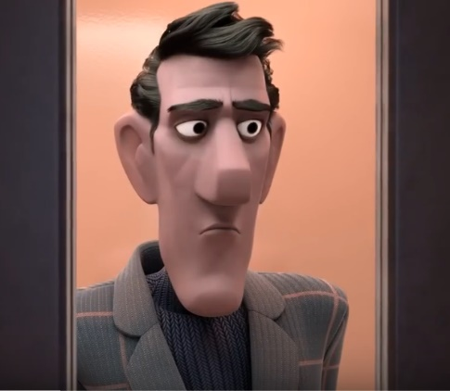
Cortometraje animado de voluntariado | ¡Atrévete a ayudar!

- ¿Cómo puedes calificar al hombre? Justifica tu respuesta explicando cómo se nota a través de sus acciones.

___________________________________________

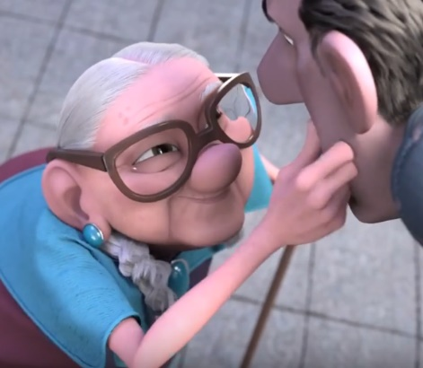
- ¿Cuál es el acontecimiento que le hizo cambiar de comportamiento?

_______________________________________________

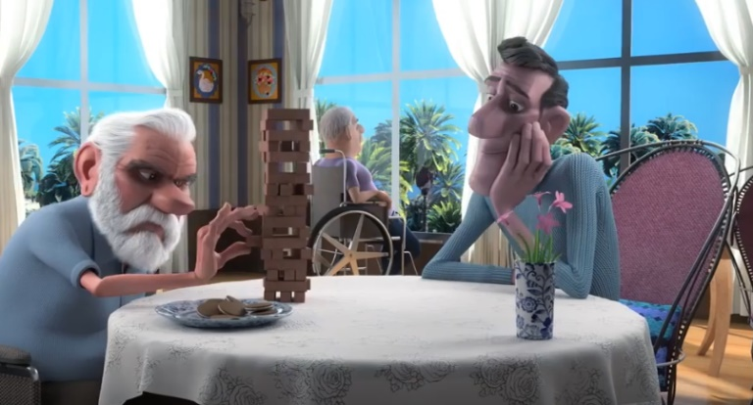
- Haz la lista de todas las buenas acciones que hace para los demás en su nueva vida.

_________________________________

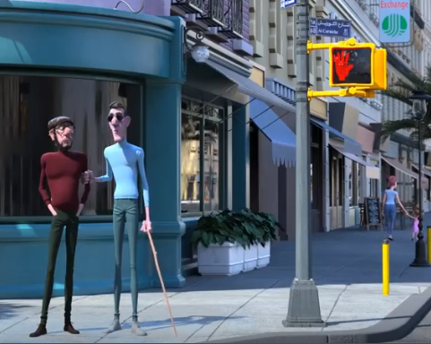
- ¿Cómo comprendes el final del cortometraje?

____________________________________________

- ¿Y a ti, te gustaría participar a un proyecto de trabajo voluntario? Explica por qué.

_____________________________________________________

